1.b prehrana
zdenka.tonejc@sgtsr.si

Pošiljam vam rešitve utrjevanja snovi.
Pošiljam preverjanje znanja. Vrnite mi najkasneje do petka, 17. 4.
Nova snov: VINO
V 4. letniku imate modul naravna in kulturna dediščina, ki je vključen v maturo. Tam imate snov slovenska vina in morate spoznati osnove. Obvezno sodelovanje!
Preberite poslano besedilo Kako pridelamo vino? in v delovnem zvezku str. 37 in 38.
Odgovorite na vprašanja, fotografirate in mi pošljite odgovore.

Začnite sodelovati tudi tisti, od katerih še nisem dobila odgovora.
Pri ocenjevanju bom upoštevala tudi sodelovanje.
Lp, Zdenka Tonejc

Rešitve:
- a taurin
natrijev benzoat
askorbinska kislina
aspartan ( 1 točka za 2 pravilna vpisa)
b askorbinska kislina
c gazirana
č nimajo dodanega sladkorja / imajo dodano umetno sladilo, ki nima energijske vrednosti
d (1 točka za dve pravilno vpisani pijači)
nizkoenergijska brezalkoholna pijača
nektar iz marelic in jabolk
jabolčni sok
mineralna voda brez dodanega ogljikovega dioksida
e nizkoenergijska brezalkoholna pijača

PREVERJANJE ZNANJA BREZALKOHOLNE PIJAČE
6 točk = zd. 2,
7 - 8 točk = db. 3,
9 - 10 točk = pd. 4,
11 - 12 točk = odl. 5

Odgovori na vprašanja in dopolni povedi.

- Napiši dve lastnosti naravne mineralne vode.

1 točka

- Kateri dodatek (aditiv) imajo lahko namizna voda, izvirska voda in mineralna voda?
1 točka

- Osvežilnim brezalkoholnim pijačam lahko dodajamo določeno količino dovoljenih dodatkov. Pripiši primer dodatka.

umetno sladilo __________
antioksidant __________
konzervans __________
poživljajoča snov __________
2 točki

- Zakaj je pijača na sliki grenkega okusa?

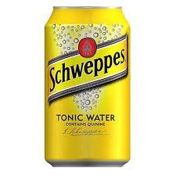
1 točka

- Napiši razliko med sadnim sokom in nektarjem.
1 točka

- Napiši značilnosti pijače na sliki.

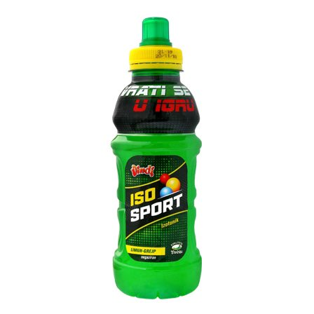
2 točki

- Kako imenujemo brezalkoholne pijače, ki vsebujejo ogljikov dioksid?
1 točka

- Katera brezalkoholna pijača mora imeti datum opravljene analize?

1 točka

- Glede na napisano oznako na deklaraciji komentiraj ustreznost pijače za nadomeščanje tekočine v telesu.
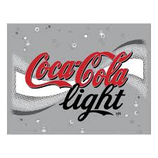
2 točki

Kako pridelamo vino?
Bela vina so pridelana iz belih sort grozdja.
Proces od trgatve prek zorenja vina do stekleničenja:
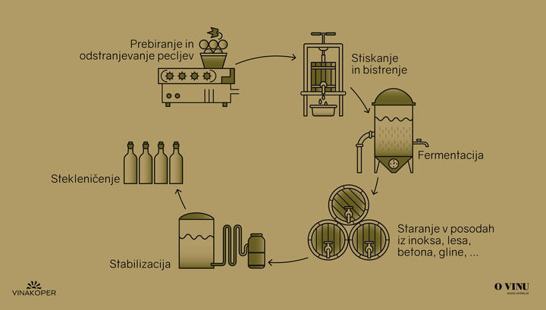

Rdeča vina so pridelana iz rdečih sort grozdja.
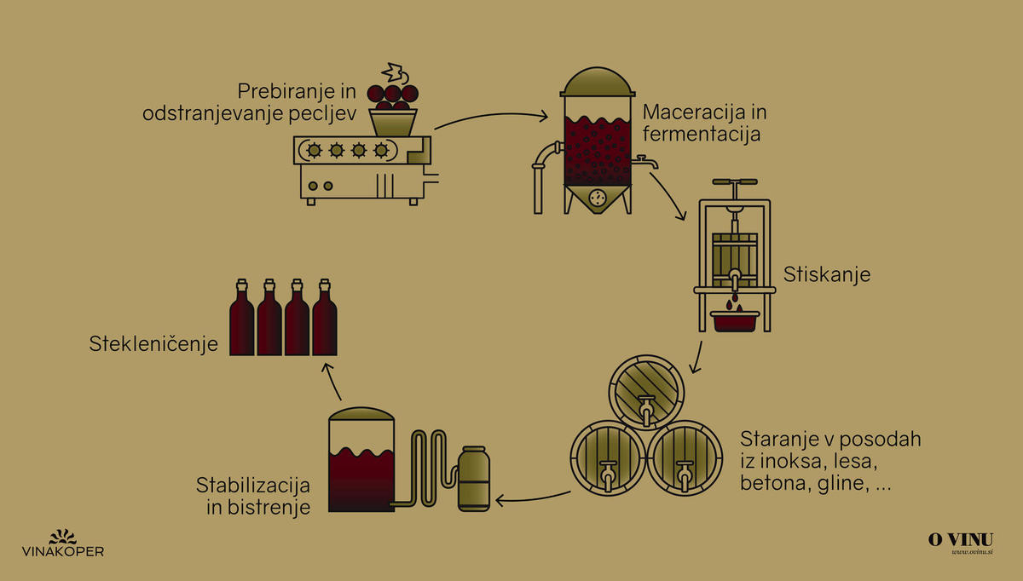

Kaj je fermentacija?
Alkoholna fermentacija oziroma alkoholno vrenje je proces, pri katerem kvasovke (mikroorganizmi) spreminjajo grozdni sladkor v alkohol.
Kaj je maceracija?
Maceracija je proces, pri katerem je grozdni sok (mošt) v stiku z jagodnimi kožicami. Pri tem procesu se izlužijo barva, tanini in druge komponente.

Rosé vino je pridelano izključno iz grozdja rdečih sort, od pridelave rdečih vin pa se postopek razlikuje v tem, da grozdje takoj stisnejo ali pa je stik mošta z jagodnimi kožicami (maceracija) zelo kratek.
Rdečkasto vino je pridelano iz grozdja belih in rdečih sort. (npr. CVIČEK).
(Oranžno vino je pridelano iz belih sort grozdja, način pridelave pa je podoben tistemu za pridelavo rdečih vin. )

- Koliko alkohola mora vsebovati vino?

Od ____ do 15%

- Kako razdelimo vina po barvi?

- Napiši razliko med pridelavo belega in rdečega vina.

- Kako razdelimo vina glede na količino sladkorja?

